**Οδηγίες**

**Αλλαγή Ακαδημαϊκής περιόδου**

1. Επιλέγουμε **Εργασίες Ακαδημαϊκών Περιόδων**

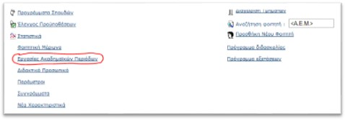

1. Επιλέγουμε **Ακαδ. Έτος** –> **Ακαδ. Περίοδος** –> **Τρέχουσα περίοδο** –> **Ορισμός ως τρέχον ακαδημαϊκό έτος και περίοδο**

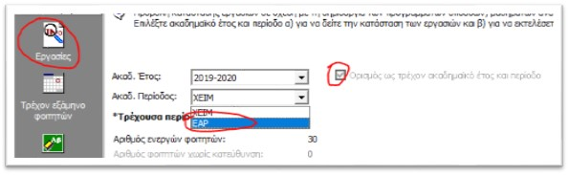

1. Επιλέγουμε **ΝΑΙ** για την **τρέχουσα ακαδημαϊκό περίοδο**

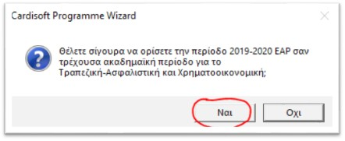

1. Κάνουμε επανεκκίνηση το πρόγραμμα της γραμματείας

**Ενημέρωση εξαμήνου φοιτητών**

1. Επιλέγουμε Τρέχον εξάμηνο φοιτητών

